Министерство науки и высшего образования РФ

Пензенский государственный университет

Кафедра “Вычислительная техника”

**ОТЧЕТ**

по лабораторной работе №4

по дисциплине: "Декларативные языки программирования"

на тему: «Работа с базами данных языка Пролог**»**

Вариант 8

Выполнил студент гр. 23ВВВ2:

Герасимов.В.Р

Мадамкин.В.М

Принял:

Акифьев И.В.

Дубинин В.Н.

Пенза, 2025

ЦЕЛЬ РАБОТЫ: Изучение встроенных предикатов assert, asserta, assertz, retract, retractall, consult, reconsult, listing для выполнения операций над базами данных языка Пролог, получение практических навыков работы с базами данных языка Пролог.

**Ход выполнения лабораторной работы**

1. При помощи предиката consult включено правило, описывающее отношение aunt, из лабораторной работы №2

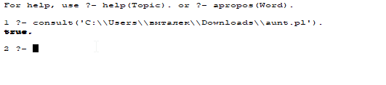

Рисунок 1 — Включение правила aunt

2. При помощи предиката asserta включено правило, определяющее отношение brother (рис. 2).

?- asserta((brother(X,Y): - parent(Z,X),parent(Z,Y),man(X),(X\=Y))).



Рисунок 2 — Включение правила brother

3. Создана новая база фактов:

:-dynamic parent/2.

parent(pame, bob).

parent(tom, bob).

parent(pame,tonny).

parent(tom, tonny).

parent(tom, lize).

parent(bob, anne).

parent(bob, pate).

parent(bob, scot).

parent(alise, anne).

parent(alise, pate).

parent(alise, scot).

parent(lize, patric).

parent(den, patric).

parent(pate, jhim).

parent(mike, jhim).

parent(patric, arny).

parent(sara, arny).

parent(scot, jhon).

parent(mary, jhon).

:-dynamic woman/1.

woman(pame).

woman(lize).

woman(alise).

woman(pate).

woman(sara).

woman(anne).

woman(mary).

:-dynamic man/1.

man(bob).

man(tom).

man(tonny).

man(den).

man(mike).

man(patric).

man(scot).

man(jhim).

man(jhon).

man(arny).

4. Полученная база фактов выведена на экран при помощи предиката listing (рис. 3)

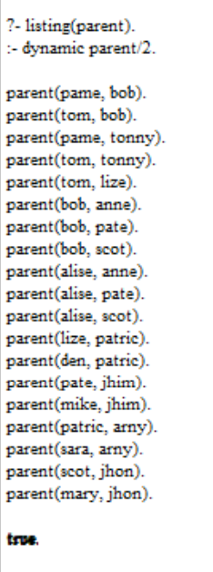 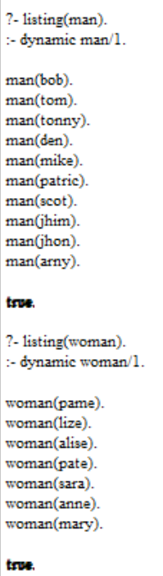

Рисунок 3 — Вывод базы фактов

5. Из базы данных удалена информация о родителях bob при помощи предиката retract. Изменённая база выведена в консоль (рис. 4)

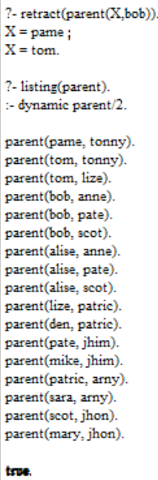

Рисунок 4 — Удаление информации из базы данных

6. При помощи предиката retractall удалена вся информация из базы данных, занесённая в пункте 3 (рис. 5).

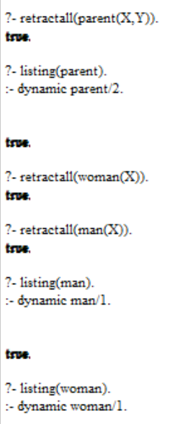

Рисунок 5 — Удаление всей информации из БД

7. Удалены оба правила (рис. 1, 2), добавленные в программу в пунктах 1 и 2 (рис. 6).

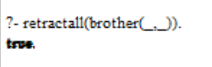 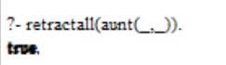

Рисунок 6 — Удаление правил и программ

Вывод: В ходе выполнения данной лабораторной работы были получены навыки работы с базами фактов в языке SWI Prolog.

**Приложение А**

**Листинг программы**

Файл lab4.pl

:-dynamic parent/2.

parent(pame, bob).

parent(tom, bob).

parent(pame,tonny).

parent(tom, tonny).

parent(tom, lize).

parent(bob, anne).

parent(bob, pate).

parent(bob, scot).

parent(alise, anne).

parent(alise, pate).

parent(alise, scot).

parent(lize, patric).

parent(den, patric).

parent(pate, jhim).

parent(mike, jhim).

parent(patric, arny).

parent(sara, arny).

parent(scot, jhon).

parent(mary, jhon).

:-dynamic woman/1.

woman(pame).

woman(lize).

woman(alise).

woman(pate).

woman(sara).

woman(anne).

woman(mary).

:-dynamic man/1.

man(bob).

man(tom).

man(tonny).

man(den).

man(mike).

man(patric).

man(scot).

man(jhim).

man(jhon).

man(arny).

married_couple(pame, tom).

married_couple(bob, alise).

married_couple(den, lize).

married_couple(mike ,pate).

married_couple(patric, sara).

married_couple(scot, mary).

father(X, Y) :- parent(X, Y), man(X).

first_coustin_brother(S,Y):-man(S),parent(X,Y),parent(A,X),S \= Y,parent(C,S),parent(A,C).

second_coustin_brother(S,Y):-man(S),parent(X,Y),parent(Z,X),parent(B,Z),S \= Y,parent(C,S),parent(A,C),parent(B, A), not(first_coustin_brother(S,Y)).

first_coustin_nephew(X,Y):-parent(A, X), parent(B, A), parent(Z, B), parent(Z, D), D\=B, parent(D, Y), X\=Y, man(X).

husband(X, Y):-man(X), married_couple(X, Y).

n_sibling(1, X, Y):-parent(Z, X), parent(Z, Y), X\=Y.

n_sibling(N, X, Y):-parent(A, X), parent(B, Y), X\=Y, N1 is N-1,

n_sibling(N1, A, B).

n_coustin_brother(N,X,Y):-man(X), n_sibling(N,X,Y).